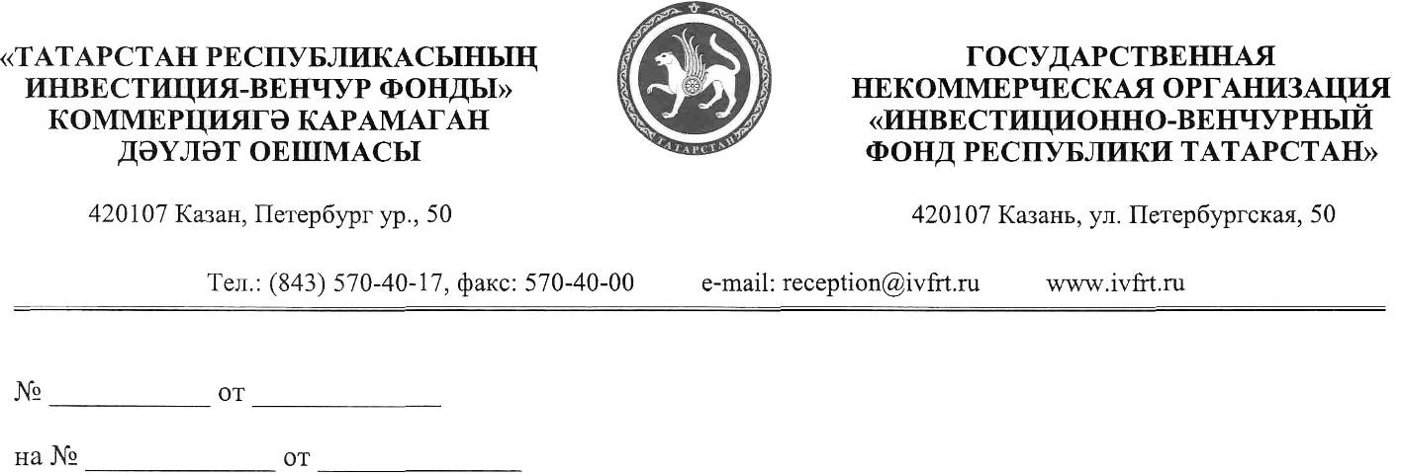

**Брифинг «Привлечение технологий и**

**частных инвестиций в**

**Республику Татарстан»**

**Кабинет министров**

**Республики Татарстан,**

**07 февраля 2012 года,**

**10:00.**

**ПРЕСС-РЕЛИЗ**

**Инвестиционно-венчурный фонд Республики Татарстан и Российская венчурная компания создали совместный международный фонд**

Татарстан успешно решает широкий спектр вопросов, касающихся путей повышения инвестиционной привлекательности и конкурентоспособности, развития инновационных производств и рынка высоких технологий.

Коллективные усилия государства, науки и инвестиционного и технологического бизнес-сообществ способны дать эффективные и комплексные ответы на современные вызовы и открыть новые возможности для развития партнерских связей.

В целях развития сотрудничества Республики Татарстан с зарубежными венчурными фондами и технологическими предприятиями, Инвестиционно-венчурный фонд Республики Татарстан разработал концепцию создания международных венчурных фондов. Реализация концепции привлечет в регион частные инвестиции, обеспечит трансфер технологических компаний в Республику Татарстан, позволит инвестировать в ведущие мировые инновационные компании, а также будет способствовать созданию в республике эффективной инновационной инфраструктуры.

Стратегические цели фонда:

Через механизм присоединения к международным венчурным фондам (консорциумам, альянсам), специализирующимся на инвестициях поздней стадии, а также инвестициях в прорывные инновационные компании Фонд получит доступ к наиболее продвинутым практикам осуществления венчурных сделок, которые сможет затем тиражировать на российском рынке, а также получит постоянное присутствие в клубе ведущих мировых фондов, которые через знакомство с RVC IVFRT LP смогут получить эффективные возможности по инвестированию в российские компании. Возможность инвестирования Фонда в инновационные компании позволит получить доступ к со-инвестированию с ведущими венчурными фондами в наиболее перспективные компании на рынке.

Для совместного управления Фондом ОАО «РВК» и ГНО «ИВФ РТ» создана на паритетных основах управляющая компания под юрисдикцией США в штате Делавэр - RVC IVFRT Asset Management.

*Для справки:*

***О ГНО «Инвестиционно-венчурный фонд Республики Татарстан»***

*Государственная некоммерческая организация «Инвестиционно-венчурный фонд Республики Татарстан» создана Правительством Республики Татарстан 17 ноября 2004 года в целях реализации Республиканской программы развития инновационной деятельности в РТ на 2004-2010 годы. В задачи Фонда входят: поддержка инновационной деятельности, подготовки и освоения производства принципиально новых видов продукции и технологий; участие в формировании рынка научно-технической продукции; развитие приоритетных отраслей экономики Республики Татарстан; поддержка субъектов среднего и малого предпринимательства Республики Татарстан. Подробнее:* [*www.ivfrt.ru*](http://www.ivfrt.ru)*.*

***Об ОАО «Российская венчурная компания»***

*ОАО «Российская венчурная компания» — государственный фонд фондов, институт развития Российской Федерации, один из ключевых инструментов государства в деле построения национальной инновационной системы. Уставный капитал* [*ОАО «РВК»*](http://www.rusventure.ru/ru/) *составляет более 30 млрд. руб. 100% капитала РВК принадлежит Российской Федерации в лице Федерального агентства по управлению государственным имуществом Российской Федерации (Росимущество). Общее количество фондов, сформированных ОАО «РВК», достигло 12, их размер — 25,5 млрд руб. Доля ОАО «РВК» – более 16 млрд руб. Число проинвестированных фондами РВК инновационных компаний достигло 104. Совокупный объем проинвестированных средств – 9,2 млрд руб.*

**VII Казанская венчурная ярмарка состоится 25 апреля 2012 года**

Цель Ярмарки - развитие и презентация деятельности элементов инновационной инфраструктуры Республики Татарстан по привлечению венчурных инвестиций в высокотехнологические компании малого и среднего бизнеса; обеспечение комфортных условий в России и в Республике Татарстан для деятельности российских международных инвесторов, бизнес-ангелов и предпринимателей; повышение инвестиционной привлекательности Республики Татарстан; формирование в России информационного пространства в области венчурного инвестирования.

Особенностями ярмарки в 2012 году станет размещение Ассоциацией инновационных регионов России своей инвестиционной площадки, на которой будет организована работа с институтами развития и крупными институциональными инвесторами, которые проведут круглые столы, коллоквиумы и экспертные совещания. Европейское сообщество бизнес-ангелов (венчурных инвесторов) ранней стадии (EBAN) проведет проектную сессию в рамках Ярмарки.

*Для справки:*

*«Ассоциация инновационных регионов России» была создана 21 мая 2010 года. В ее состав вошли Республика Татарстан, Республика Мордовия, Красноярский и Пермский края, Томская, Иркутская, Калужская и Новосибирская области, а также ОАО «Российская корпорация нанотехнологий», ОАО «Российская венчурная компания» и Российская академия народного хозяйства и государственной службы при Президенте РФ.*

*Цель Ассоциации – содействие эффективному инновационному развитию регионов-участников, построенное на признании сложившихся различных моделей научно-технического роста. 8 регионов, входящие в состав АИРР представляют собой 8 различных и полноценных моделей инновационного развития. Это ресурс будет использован для отработки государственных механизмов региональной поддержки.*

*Европейская ассоциация бизнес-ангелов (European Trade Association for Business angels, EBAN), основанная в 1999 г., является крупнейшим европейским объединением бизнес-ангелов, посевных фондов и других венчурных инвесторов ранней стадии. В нее входит более 250 ассоциаций бизнес-ангелов Европы (прямое и косвенное членство), которые в свою очередь объединяют около 20 тыс. ангелов.*

*Национальная ассоциация бизнес-ангелов (НАБА) объявила о том, что вступила в Европейскую ассоциацию бизнес-ангелов в январе 2011 года. Членство в EBAN позволит российским бизнес-ангелам наладить более плотное сотрудничество со своими европейскими коллегами и осуществлять совместные проекты. В течение 2012 г. НАБА планирует активно использовать ресурсы европейской ассоциации при реализации различных российских мероприятий и проектов, а также участвовать в международных мероприятиях EBAN, крупнейшим из которых станет ежегодный Конгресс. XII ежегодный конгресс EBAN в 2012 году, пройдет в Москве. Одной из площадок XII ежегодного конгресса EBAN будет г. Казань*